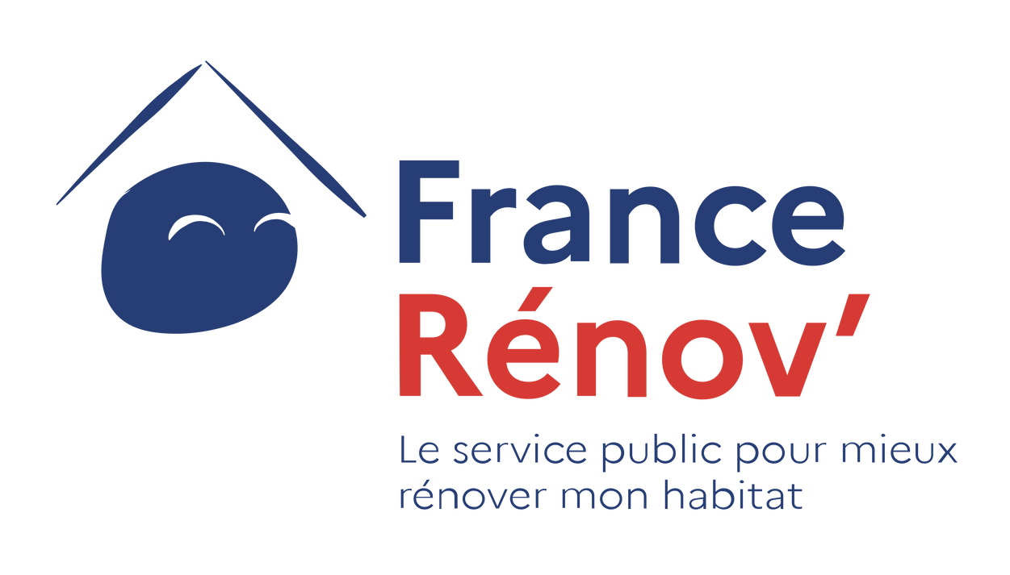







PERMANENCES
FRANCE RÉNOV’
WWW.CREAQ.ORfi
05 57 95 97 04
PRENEZ RENDEZ-VOUS DANS VOTRE COMMUNE
Rénovation énergétique Aides financières Economies d’énergie Energies renouvelables Equipements techniques
Lecture de devis
CONSEILS EN RÉNOVATION ÉNERfiÉTIQUE
UN ACCOMPAfiNEMENT NEUTRE ET INDÉPENDANT
Un service indépendant d'information pour élaborer votre projet de rénovation énergétique.
DES EXPERTS ENERfiÉTICIENS
Pour vous aider à mobiliser les aides financières et vous orienter vers des professionnels compétents.
DES CONSEILS SUR MESURE
Profitez gratuitement de conseils personnalisés pour mener à bien votre projet.
RENDEZ-VOUS fiRATUITS ET PERSONNALISÉS

NOS DOMAINES D'ACTION

